**Day 0**

#include <stdio.h>

void main()

{

int a[5];

int i,j,max,min,a1=0,sum=0;

printf("Enter 5 Numbers : ");

for(i=0;i<5;i++)

{

scanf("%d",&a[i]);

sum+=a[i];

}

max=0;

min=sum;

for(i=0;i<5;i++)

{

sum=0;

for(j=0;j<5;j++)

{

if(j!=a1)

sum+=a[j];

else

continue;

}

if(sum>max)

max=sum;

if(sum<min)

min=sum;

a1++;

}

printf("%d\t%d",min,max);

}

Example1:

Min 1+2+3+4=10

Max 2+3+4+5=14

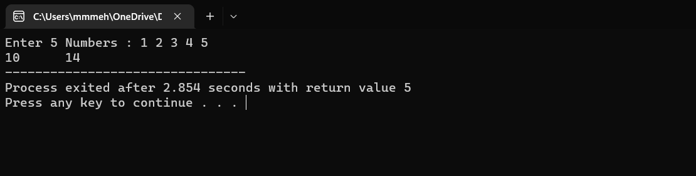

Example2:

Min 10+12+14+15=51

Max 12+14+15+16=57

